# Análisis Directo con Consulta a la BD desde Oracle 12c BI

## Objetivo

* Mostrar el procedimiento de la creación de objetos en Oracle BI, usando consultas directas.

## Procedimiento

1. Ingresa a analítica de Oracle BI

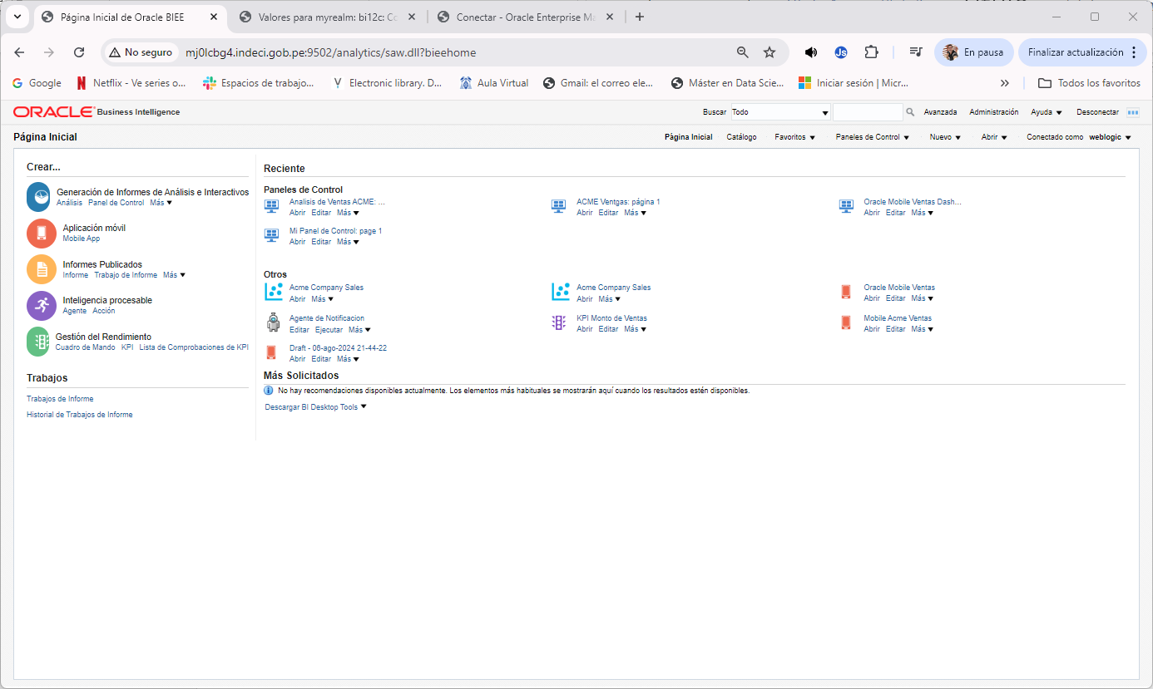

1. Usa JDeveloper para validar la consulta.

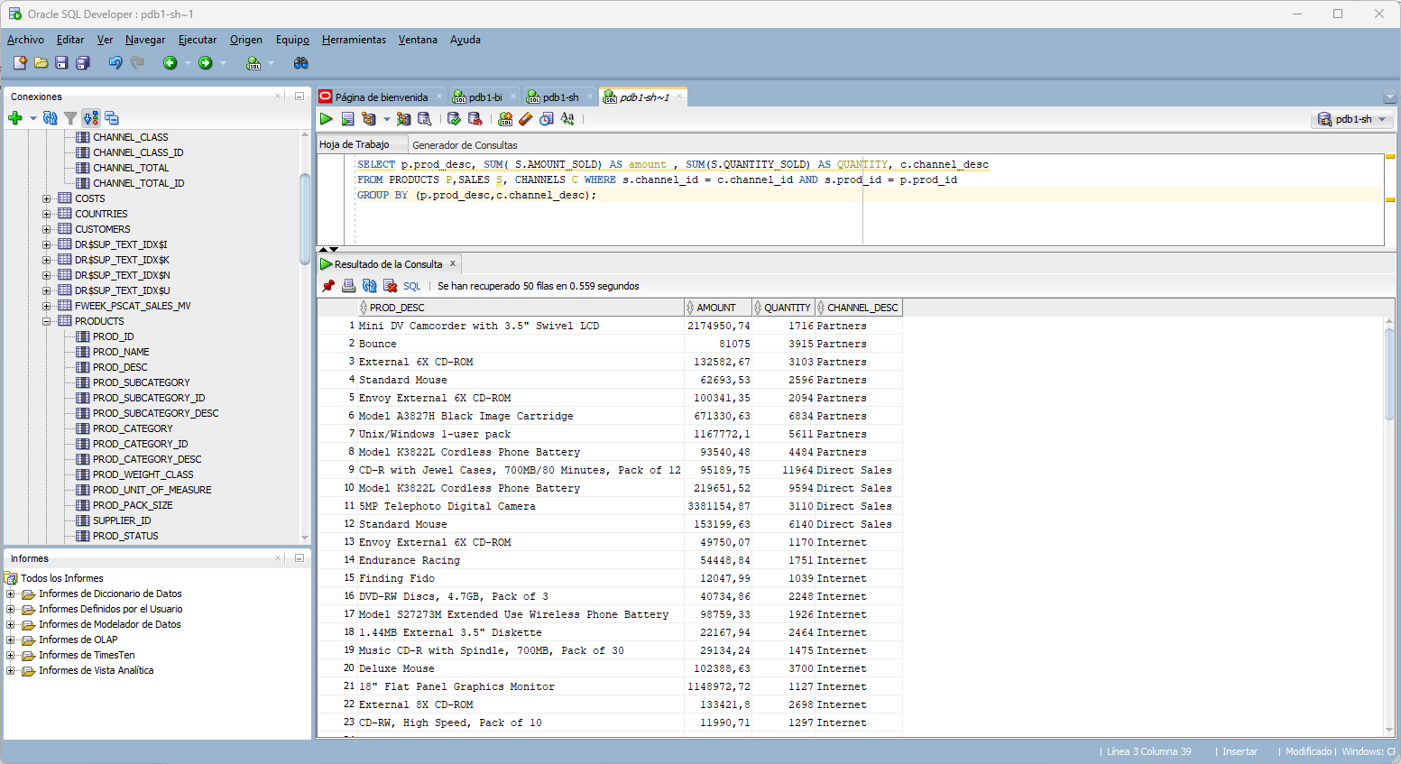

1. Selecciona Nuevo > Análisis, luego selecciona, Crear Consulta Directa de Base de Datos.

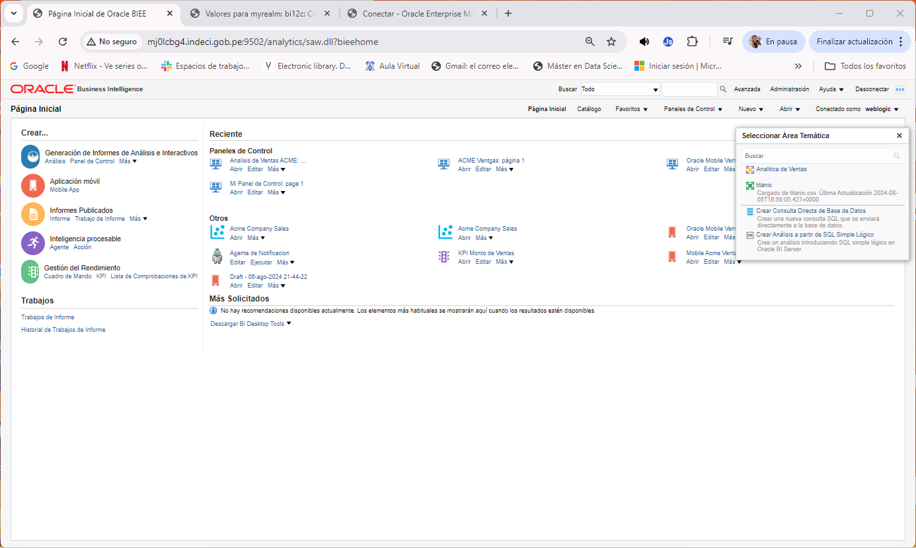

1. Usa el pool de conexión creado en el lab 1.

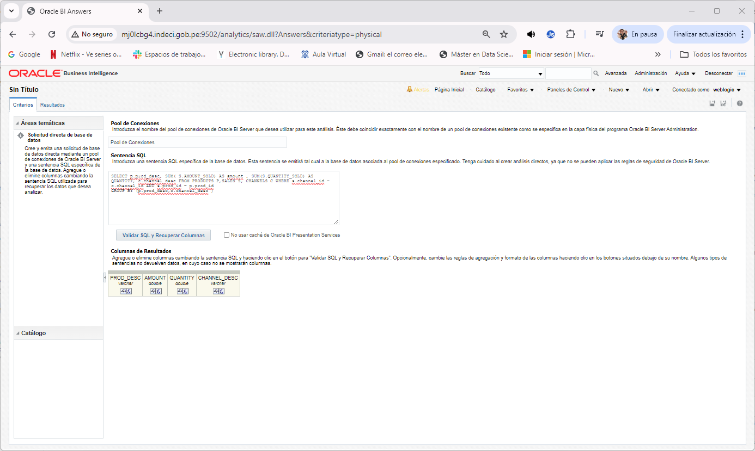

Nota:

* El pool de conexión se creo en el lab 1.

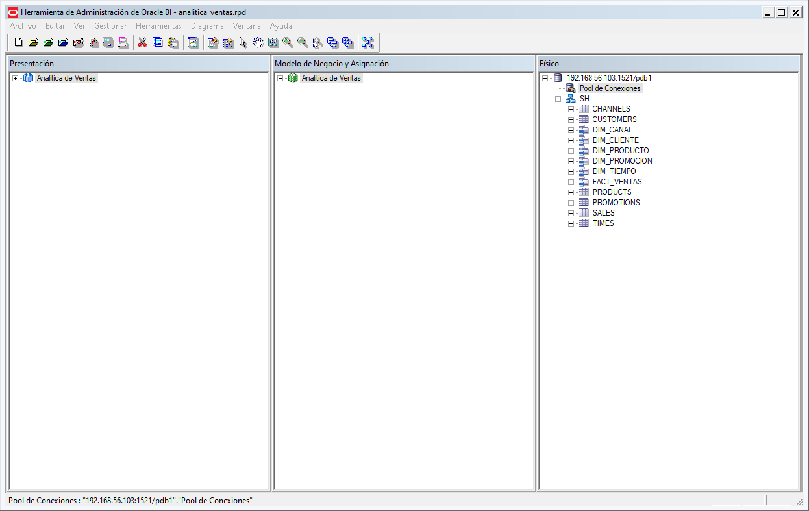

1. Visualiza los resultados.

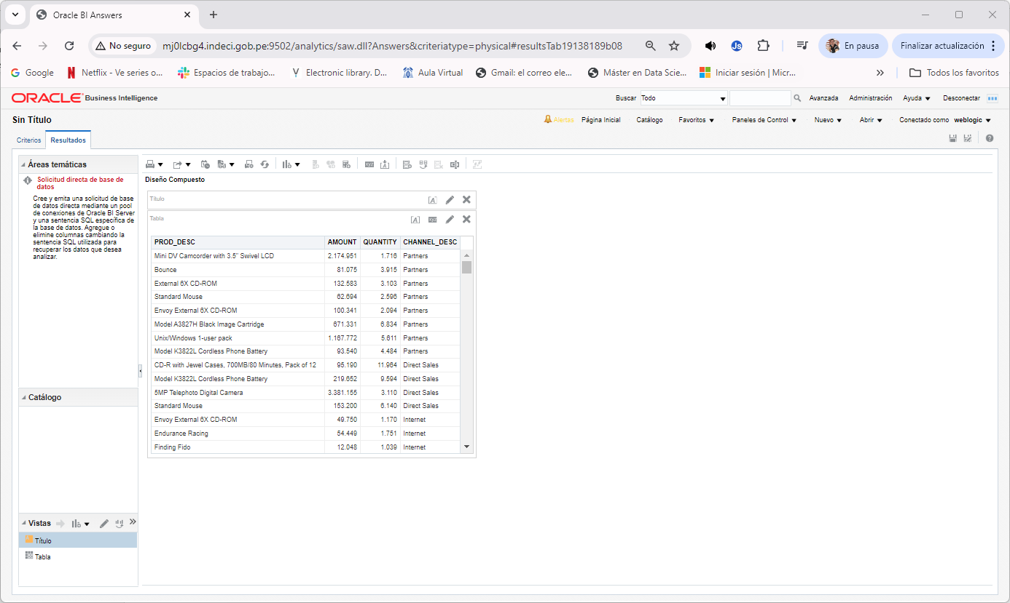

1. Agrega un gráfico de dispersión.

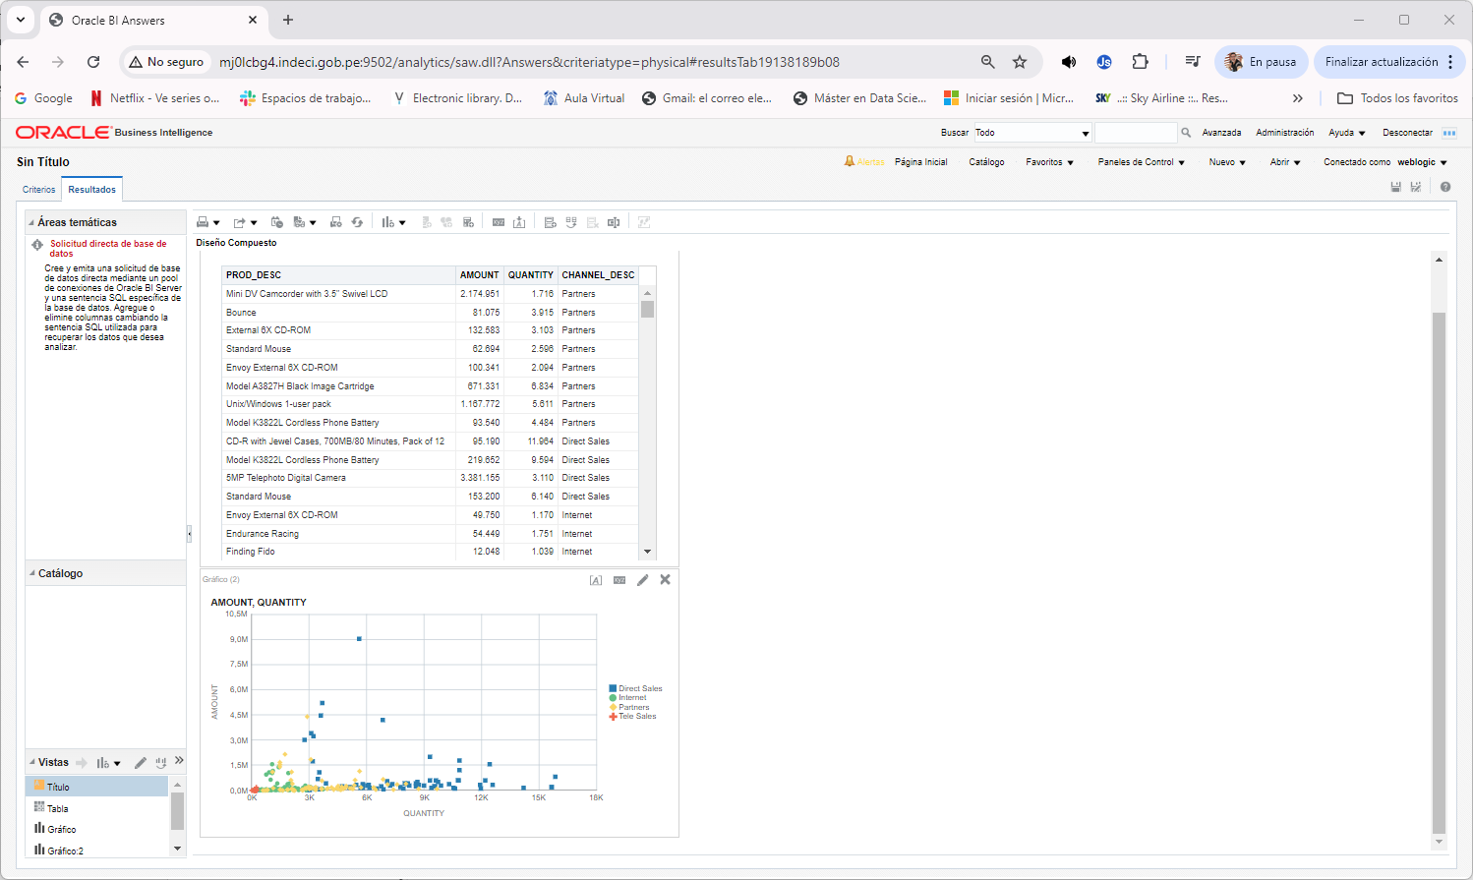

1. Guarda el análisis.

